Panduan Singkat Program Sistem Reservasi Hotel

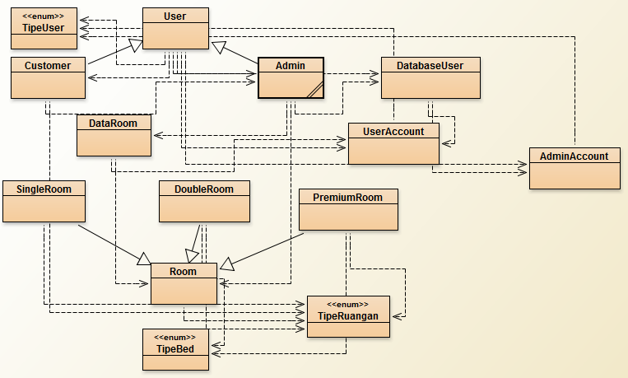

Program ini memiliki dua jenis akun, yaitu sebagai customer dan admin. Jika tidak memiliki akun, maka bisa mendaftar sebagai customer maupun admin pada fungsi yang terdapat di class User. Anda juga dapat logout pada class User. Setelah berhasil login sebagai customer, anda bisa memilih ruangan, top up saldo ke sistem maupun membayar booking. Fungsi ini terdapat pada class Customer, dimana class ini mendapatkan attribute dan method di class User. Jika anda login sebagai admin, anda dapat menambah ruangan, menghapus ruangan, mengganti ketersediaan ruangan dan menerima pembayaran. Fungsi ini terdapat pada admin yang mendapatkan attribute dan method di class User.

Dalam program ini terdapat database akun customer, akun admin dan ruangan. Jika admin melakukan fungsinya seperti menambah ruangan, maka class DataRoom dan Room serta subclass dari Room akan saling bekerja. Akun customer dan akun admin dapat berjalan secara bersamaan pada program ini.